Spot the difference – German SEIN vs HABEN
(and practice of indefinite articles in first and second case)
-----------------------------------------------------------------------------------------------------------------------
Picture A
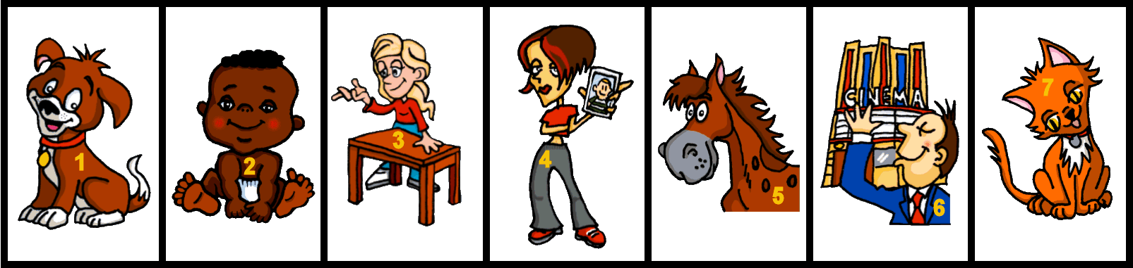
-----------------------------------------------------------------------------------------------------------------------
Picture B
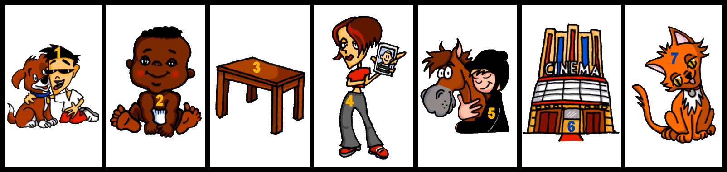
-----------------------------------------------------------------------------------------------------------------------
Picture A
-----------------------------------------------------------------------------------------------------------------------
Picture B

Teacher instructions
This pair speaking task focuses on the difference between ‘ist’ and ‘hat’ and the difference between indefinite articles in first (nominative) and second (accusative) cases.
Pupils describe the pictures they have, one by one, using the numbers as identifiers.
They have to work out if they have the same picture or a different one.
The difference in what they say will be in the verb ‘ist’ or ‘hat’, and additionally, for masculine nouns, the difference between ‘ein’ after ‘ist’, and ‘einen’ after ‘hat’.
Pupils can tick for same, and cross for different.
NB: This task follows ample input (listening and reading) practice, spotting the differences in masculine indefinite articles in first and second case.
NB: Sheet formatted for two pairs of pupils, so make EIGHT copies for a class of 32.
The task works fine in black and white.
ANSWERS: 2, 4, 7 are the same, the rest are different.
Language needed for the task
Word | Word class | Word frequency
haben | verb | 7
sein | verb | 3
Hund | noun (m) | 1046
Baby | noun (nt) | 2805
Tisch | noun (m) | 492
Foto | noun (nt) | 1392
Pferd | noun (nt) | 1501
Katze | noun (f) | 1500
Kino | noun (nt) | 1821

Sample statements.

A
1 Nummer eins ist ein Hund.
2 Nummer zwei ist ein Baby.
3 Nummer drei hat einen Tisch.
4 Nummer vier hat ein Foto.
5 Nummer fünf ist ein Pferd.
6 Nummer sechs hat ein Kino.
7 Nummer sieben ist eine Katze.
B
1 Nummer eins hat einen Hund.
2 Nummer zwei ist ein Baby.
3 Nummer drei ist ein Tisch.
4 Nummer vier hat ein Foto.
5 Nummer fünf hat ein Pferd.
6 Nummer sechs ist ein Kino.
7 Nummer sieben ist eine Katze.
Source of frequency rankings: Jones, R.L & Tschirner, E. (2011). A frequency dictionary of German: Core vocabulary for learners. London: Routledge.

